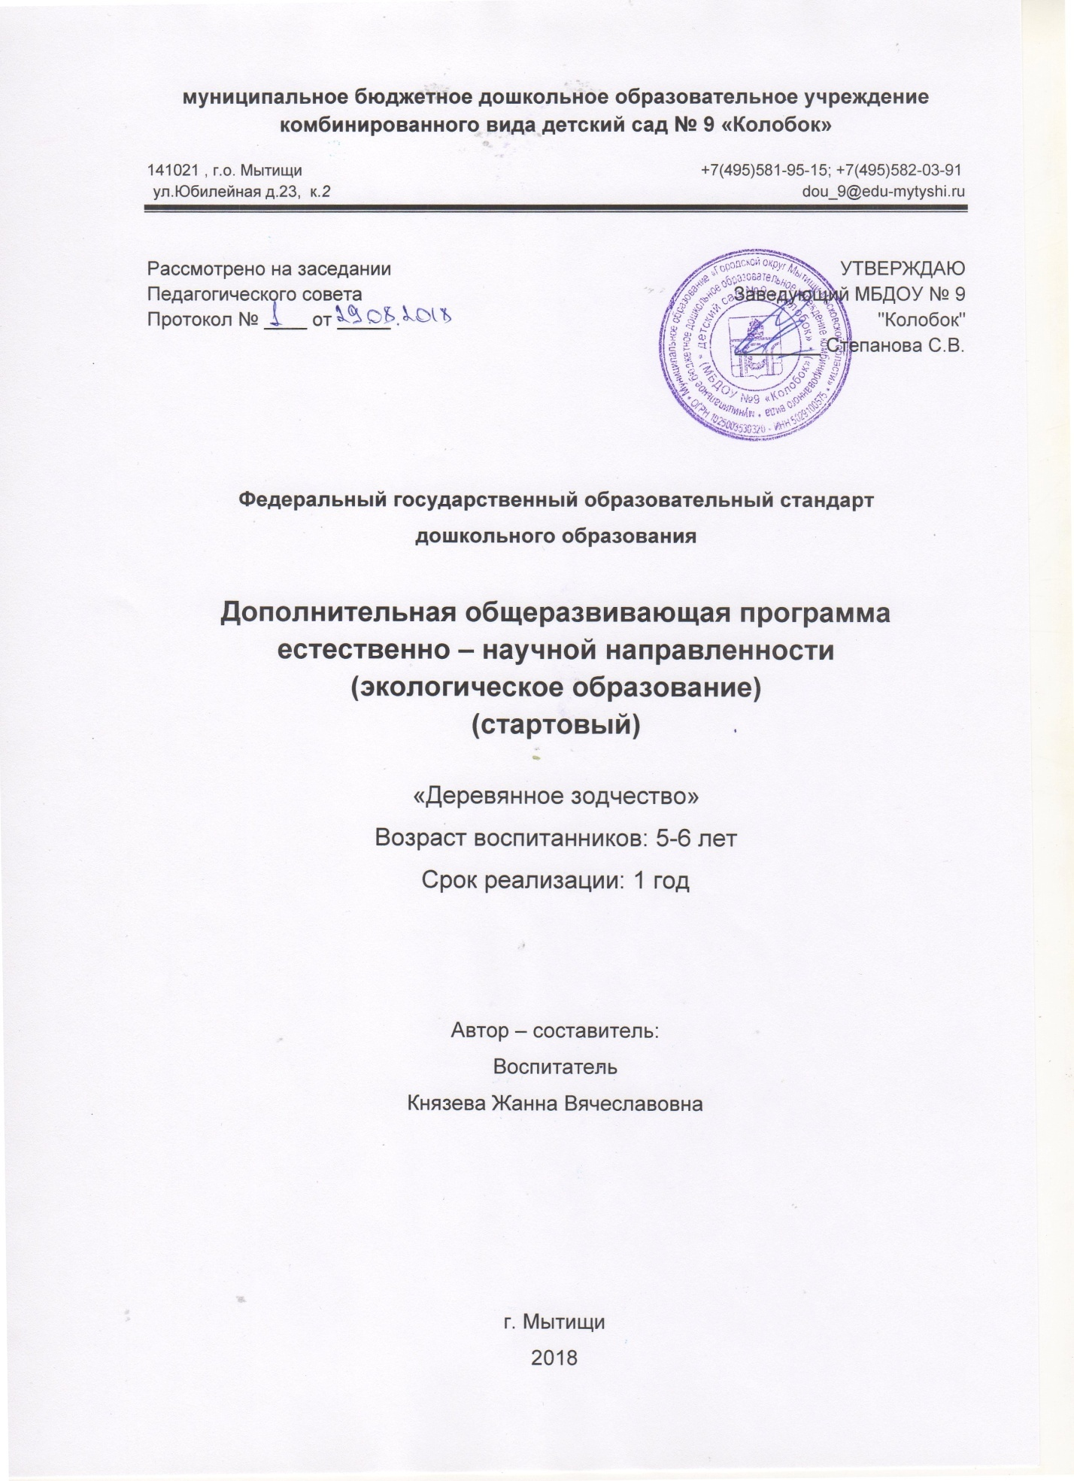

**Образовательная программа детского объединения**

**«Деревянное зодчество»**

**ПОЯСНИТЕЛЬНАЯ ЗАПИСКА**

[На современном этапе](http://50ds.ru/psiholog/8310-referat-vzaimodeystvie-detskogo-sada-i-semi-na-sovremennom-etape.html) развития общества каждый из нас должен быть знаком с историей и народным искусством своей Родины. Чтобы быть патриотом, эстетически и духовно воспитанным гражданином, нужно, прежде всего, знать и чтить народную культуру своего края, также мы должны постоянно расширять свои знания в области народного искусства, так как на сегодняшний день знакомство с творчеством народных мастеров, местными достопримечательностями – главнейший фактор формирования гражданина своей земли, своей родины.

[Возрождение](http://50ds.ru/logoped/424-vozrozhdenie-semeynykh-traditsiy.html) России начинается с русской провинции, с дорогих и милых сердцу уголков, где живет историческая память и плодоносят те корни, которые дают нам, ныне живущим, силы и разум вспомнить, вернуть, собрать в самую сердцевину обычной жизни ощущение ее цельности и полноты миропонимания, познания внутреннего мира людей старшего поколения. Это их трудом и талантом создавалась уникальная народная художественная культура края.

Глубокий, духовный творческий патриотизм надо прививать с раннего детства. Родная культура, как отец и мать, должны стать неотъемлемой частью души ребёнка, началом, порождающим личность. Как воспитать в ребёнке такое сложное многообразное чувство, как любовь к Родине? Естественно, на основе сопереживания, доброты, ласки к родным и близким. С этого – с любви к родному дому – чувство это распространяется на более широкий круг – на свой город, село, деревню, то есть на ту местность, где человек родился и живёт. Как писал Д. С. Лихачев: «Постепенно расширяясь, эта любовь к родному переходит в любовь к своей стране – к её истории, её прошлому и настоящему, а затем ко всему человечеству, к человеческой культуре».

Дошкольным учреждениям отведена основная роль в воспитании патриотизма, так как именно в детских садах происходит духовно -нравственное становление детей. Как же ввести дошкольников в мир русской культуры? Мы начинаем с того, что понятно любому малышу - с семьи. Ведь то, что происходит в семье сейчас, происходило всегда: так же готовили, убирали в избе, ухаживали за детьми и стариками. Изменились условия жизни, предметы быта, но сохранилась суть - мама готовит, стирает, ухаживает за всеми, а папа занимается ремонтом, строительством, т. е. занимается мужской работой. Самый близкий и понятный вид деятельности для ребенка - это игра. Создание интерьера «Русская изба» дает возможность ребенку поиграть «во взрослую жизнь» в исторической обстановке.

Проблема:  В наши дни дети мало получают информации о русской культуре, быте. Поэтому мы серьезно задумались над проблемой приобщения детей к истокам русской народной культуры. Система работы в этом направлении требует организацию особых условий, создания обстановки, которая средствами яркой образности и наглядности обеспечивала бы детям особый комплекс ощущений и эмоциональных переживаний.

**ЦЕЛИ И ЗАДАЧИ ПРОГРАММЫ**

**Цель :** Формировать представления о строении русской избы, о ее внутреннем и внешнем убранстве.

**Задачи:**

* Формировать представления  об устройстве русской избы;
* Познакомить с многообразием предметов домашнего обихода, их названиями и назначением;
* Формировать умения собирать дополнительную информацию из различных информационных  источников;
* Развивать творческие способности детей при рисовании узора на полосках бумаги, как элемента деревянной резьбы.
* Привлечь родителей в творческо  - образовательный процесс.

**Принципы программы:**

* Принцип дифференциации и индивидуализации предполагает создание условий для полного проявления способностей каждого ребенка и своевременной воспитательно-образовательной работы.
* Принцип природосообразности свидетельствует о том, что образовательный процесс соответствует как внутренней природе, так и внешним условиям.
* Принцип диалогического общения как неотъемлемого условия взаимодействия субъектов, который отражает тесную связь между взаимной и встречной открытостью, искренностью, взаимопониманием воспитателя и ребенка, и проецирует установку на разумное усвоение.
* Принцип доступности предусматривает осуществление экологической работы с учетом особенностей возраста, подготовленности, а также индивидуальных особенностей и психического развития детей.
* Принцип системности. Достижение цели обеспечивается решением комплекса задач оздоровительной, образовательной и воспитательной направленности с соответствующим содержанием, что позволяет получить прогнозируемый результат.
* Принцип последовательности заключается в постепенном повышении требований в процессе экологической деятельности.

**Направления работы:** Учебно – исследовательская, естественно – научная и проектная деятельность, техническая направленность (моделирование)

**Ресурсное обеспечение программы:**

* 1. Уголок экологии и экспериментирования в группе.
* 2. Методический инструментарий (картотека дидактических игр, конспекты занятий, сценарии развлечений и т.д.).
* 3. Подборка художественной литературы “Познавательное чтение”.

**Ожидаемые результаты:**

* формирование первоначальных представлений о деревянном зодчестве (сооружения, их назначение, способы постройки и т. д.) у детей и родителей;
* развитие эстетических способностей детей во всех видах деятельности;
* развитие наблюдательности детей, умения видеть красоту;
* пополнение уголка русского быта изделиями детей и родителей;
* воспитание уважения к людям труда, желания сделать что-либо своими руками;
* развитие речи детей, умения задавать вопросы, обогащение словаря;
* расширение представлений воспитателей ДОУ по теме «Деревянное зодчество» через презентацию программы и проведение семинара.
* изготовление макета русской избы
* создание мини-музея "Русская изба"
* Программа рассчитана на детей с высоким уровнем познавательной активности, тех, которые смогут рассказать остальным о том, что узнали, смогут поделиться приёмами работы и научат новым играм, загадкам и т. д.
* Формы и методы проверки
* Наблюдение, беседа, анкетирование.
* Игра-викторина «Терем - теремок».
* Выставки работ.
* Критерии оценки
* Высокий уровень
* Имеет первоначальное представление о законах архитектуры (польза, прочность, красота).
* Может объяснить причины широкого использования дерева в древней Руси, знает основные свойства дерева.
* Умеет отличить архитектурные сооружения древней Руси от современных построек.
* Знает названия построек деревянного зодчества и их функциональное назначение.
* Знает основные способы строительства и элементы внешнего устройства построек.
* Имеет практические навыки в работе с пластилином, бумагой по изготовлению самодельных построек, игрушек, их украшению.
* Умеет играть в подвижные и хороводные народные игры, игры с движением на основе прибауток.
* Использует в активной речи пословицы и поговорки о труде, мастерстве, загадки о предметах быта, растениях.
* Эмоционально откликается на красоту природы, произведений русской народной культуры.
* Средний уровень
* Имеет первоначальное представление о некоторых законах архитектуры.
* Умеет отличить архитектурные сооружения древней Руси от современных построек.
* Знает названия некоторых построек деревянного зодчества и их функциональное назначение.
* Знает элементы внешнего устройства построек.
* Имеет практические навыки в работе с пластилином, бумагой по изготовлению самодельных построек, игрушек.
* Знает подвижные и хороводные народные игры, умеет объяснять правила некоторых из них.
* Знает пословицы и поговорки о труде, мастерстве, загадки о предметах быта, растениях и использует их в речи.
* Эмоционально откликается на красоту природы, произведений русской народной культуры.
* Низкий уровень
* Умеет отличить архитектурные сооружения древней Руси от современных построек.
* Знает названия некоторых построек деревянного зодчества.
* Знает некоторые элементы внешнего устройства построек.
* Имеет элементарные навыки в работе с пластилином, бумагой по изготовлению самодельных построек.
* Знает 1-2 подвижные и хороводные народные игры, умеет объяснять правила к ним.
* Знает пословицы и поговорки о труде, мастерстве, загадки о предметах быта, растениях и иногда использует их в речи.

**Основные мероприятия по реализации программы**

**Календарно – тематическое планирование**

**СЕНТЯБРЬ**

|  |  |  |
| --- | --- | --- |
| № | Тема | Цель |
| 1 | Экскурсия в детский подростковый центр «Дружба» на экспозицию «Русская изба» | Актуализировать знания детей о внутреннем убранстве избы, о внешнем виде и назначении различных бытовых предметов. Продолжить приобщение к бытовой и семейной культуре предков. |
| 2 | Беседа с детьми о деревянном зодчестве | Познакомить детей с целью кружка, дать первоначальное представление о деревянном зодчестве, вызвать эмоциональный отклик на красоту деревянных построек. Познакомить с законами архитектуры (польза, прочность, красота). |

ОКТЯБРЬ

|  |  |  |
| --- | --- | --- |
| № | Тема | Цель |
| 1 | Лес | Расширить знания детей о лесе, о его значении в жизни современного человека, о полезных свойствах растений. Воспитывать бережное отношение к родной природе. Разучить игру с движением на основе песни «В тёмном лесе». |
| 2 | История деревьев | Познакомить детей со свойствами дуба, сосны, берёзы, липы. Развивать умение различать породы деревьев по внешнему виду, по листьям, плодам, зимние – по силуэту. Во время эксперимента закрепить знания о свойствах дерева, показать его роль в строительстве. Во время прогулки найти знакомые деревья на территории детского сада и близлежащих улицах. |
| 3 | На полотнах художников. | Познакомить детей с картинами И. И. Шишкина «Дубовая роща», «Корабельная роща»; И. И. Левитана «Осень вблизи дремучего бора», «Весна. Большая вода». Вызвать эмоциональный отклик на красоту природы, развивать умение чувствовать настроение художника. Учить общаться по поводу воспринятого со сверстниками, взрослыми, соотнося восприятие со своим опытом, чувствами и представлениями. Разучить физкультминутку «Путешествие в лес». |
| 4 | Рисование «Моё любимое дерево» | Развивать умение рисовать хвойные и лиственные деревья, передавая характерные особенности строения ствола и кроны. Развивать технические навыки рисования красками, карандашами, ватными палочками. Побуждать детей выражать своё отношение к живой природе, объяснять свои предпочтения, обосновывать мнение, используя ранее полученные знания. Разгадывать загадки о деревьях. |

НОЯБРЬ

|  |  |  |
| --- | --- | --- |
| № | Тема | Цель |
| 1 | В стихах и музыке | Познакомить детей со старинными русскими песнями о берёзе, ели; со стихами А. С. Пушкина, А. К. Толстого о лесе, сказкой П. Комарова «Лесная музыка». Развивать умение определять характер музыки, напевность, выразительность речи. |
| 2 | Экскурсия в мастерскую плотника. | Обобщить ранее полученные знания о дереве как строительном материале. Познакомить детей с инструментами, необходимыми для работы с деревом, понаблюдать за приёмами работы плотника. Воспитывать уважение к людям труда, представление о значимости профессии плотника. |
| 3 | Строительство | Познакомить детей с тем, как строили русскую избу (способы «в лапу», «в угол»). Разъяснить понятия «сруб» и «изба». Рассмотреть иллюстрации, характеризующие разные стили деревянного зодчества (на Севере, на Волге, во Владимире). Развивать умение сравнивать, находить общее и отличное в постройках. Воспитывать гордость за талант и трудолюбие русских мастеров. |
| 4 | Мы – строители | Конструирование из бумаги. Закрепить у детей представление о бревенчатом доме. Вызвать интерес к древнерусскому деревянному зодчеству. Учить моделировать из бумаги сооружения по типу древнерусских построек. Побуждать использовать имеющиеся знания о бревенчатом доме при конструировании. |

ДЕКАБРЬ

|  |  |  |
| --- | --- | --- |
| № | Тема | Цель |
| 1 | Внешнее устройство избы | Расширить представления детей об элементах русской избы (скаты крыши, «конёк», окна, наличники, крыльцо со ступеньками). Показать функциональность жилого дома. Привлечь внимание к тому, что она соответствует всем законам архитектуры. Развивать умение находить отличительные, характерные особенности избы. |
| 2 | Деревянное кружево | Познакомить детей с разнообразными узорами на наличниках. Вызвать восхищение мастерством резчиков по дереву.  Лепка декоративная из пластилина. Учить лепить ленточный орнамент из жгутиков, имитируя технику резьбы по дереву. Показать аналогии между способами создания образа в разных видах деятельности. Развивать мелкую моторику и синхронизировать движения обеих рук. |

ЯНВАРЬ

|  |  |  |
| --- | --- | --- |
| № | Тема | Цель |
| 1 | Целевая прогулка по улицам частного сектора г. Лакинска | Во время прогулки найти самый красивый дом. Развивать речь детей, умение видеть красоту в привычном, умение обосновать своё мнение. Подводить к пониманию индивидуального и характерного в архитектурных сооружениях, развивать умения искать индивидуальные особенности, отличия изб. |
| 2 | Игрушечных дел мастера. Заочное путешествие в музей игрушки | Продолжить знакомство детей с искусством изготовления деревянных игрушек, особо остановиться на богородской игрушке. Пояснить, что часто игрушки были побочным промыслом по отношению к плотницкому делу.  Лепка по мотивам богородской игрушки. Учить лепить медведя в стилистике богородской народной игрушки (скульптурным способом с проработкой поверхности стекой для передачи фактуры). Воспитывать эстетическое отношение к бытовой культуре и предметам народного искусства. |

ФЕВРАЛЬ

|  |  |  |
| --- | --- | --- |
| № | Тема | Цель |
| 1 | «Теремок» | Закрепить представления детей о русской избе, рассматривая иллюстрации сказок. Развивать умение разгадывать загадки: по нескольким фразам из русских народных сказок, в содержании которых упоминаются дома, избушки, отгадать, как они называются. Драматизация сказки «Теремок». |
| 2 | Крестьянский двор | Актуализировать знания детей о крестьянском быте и хозяйстве. Показать связь построек на крестьянском дворе с занятиями крестьян. Воспитывать уважение к труду. Конкурс иллюстраций по мотивам пословиц и поговорок о труде (совместно с родителями). |
| 3 | Гумно. Овин | Познакомить детей с устройством гумна и овина, их назначением. Разучить старинную русскую игру «Копны». |

МАРТ

|  |  |  |
| --- | --- | --- |
| № | Тема | Цель |
| 1 | Мельница | Познакомить детей с устройством мельницы, её назначением, разными типами мельниц. Развивать умение составлять рассказ по иллюстрации. Разучить игру с движением на основе прибаутки «Долгоногий журавель на мельницу ездил». |
| 2 | Амбар | Познакомить детей с устройством амбара, его назначением. Рассказать о том, как пекли хлеб на Руси. Обсудить пословицы и поговорки о хлебе. Разучить русскую народную игру «Пирог». |
| 3 | Экскурсия в русскую баню. | Познакомить детей с устройством бани. Дать первоначальные представления о гигиене, медицине древней Руси. |

АПРЕЛЬ

|  |  |  |
| --- | --- | --- |
| № | Тема | Цель |
| 1 | Музей деревянного зодчества и крестьянского быта в г. Суздаль | Актуализировать у детей представления о музее, целях его создания. Учить целенаправленно рассматривать памятники архитектуры, развивать целостное художественное восприятие, «насмотренность» подлинно художественными произведениями искусства. |
| 2 | Преображенская церковь г. Суздаля | Рассказать о культовом назначении церкви. Познакомить с декоративными элементами украшения церкви. Воспитывать гордость за русских мастеров. |
| 3 | Кижи | Познакомить детей с архитектурой музея-заповедника Кижи. Рассказать легенду о мастере Несторе – строителе, обсудить, что такое мастерство, талант, трудолюбие. Познакомиться с пословицами и поговорками о мастерстве. |

МАЙ

|  |  |  |
| --- | --- | --- |
| № | Тема | Цель |
| 1 | Дворец царя Алексея Михайловича в селе Коломенском | Познакомить детей с архитектурой дворца – «восьмого чуда света». Дать первоначальные представления о быте русских царей. Рассмотреть дворцы в иллюстрациях к сказкам А. С. Пушкина «Сказка о рыбаке и рыбке», «Сказка о золотом петушке», «Сказка о царе Салтане, о сыне его славном и могучем богатыре князе Гвидоне Салтановиче и о прекрасной царевне Лебеди». |
| 2 | Игра-викторина «Терем - теремок» | Мониторинг в игровой форме: загадки, логические игры «Узнай по описанию», «Угадай-ка», «Продолжи предложение» и т. д. Беседы по иллюстрациям. Конструирование русской избы из деталей конструктора «Собери домик». Разучивание народной игры «Дедушка-рожок». |